Họ và tên: Lê Ngọc Huy

Mã SV: N17DCCN056

BÀI TẬP PHÂN ĐOẠN ẢNH DỰA VÀO NGƯỠNG

Viết chương trình phân đoạn ảnh dựa vào ngưỡng:

1. Ngưỡng tổng quát:

* Chọn ước tính ban đầu cho thresholdValue =127
* Phân đoạn hình ảnh bằng cách sử dụng thresholdValue để tạo hai nhóm pixel: count1 bao gồm các pixel có mức xám< thresholdValue và count2 bao gồm các pixel có mức xám >= thresholdValue
* Tính toán các pixel màu xám trung bình trong G1 ->sum1 và G2 -> sum2
* Ngưỡng mới =( sum1 +sum2 )/2
* So sánh ngưỡng mới với value nếu đạt giới hạn bằng nhau thì thoát vòng lặp ngược lại quay lại bước 2 và 4.

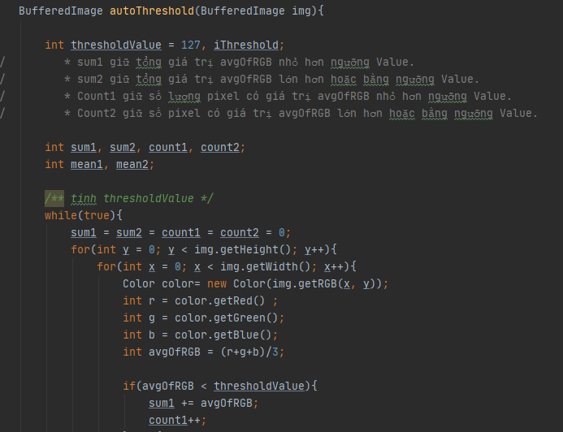

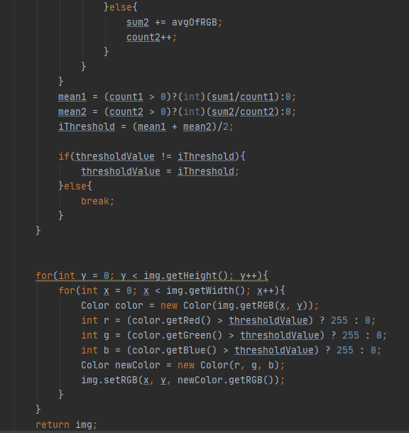

Kết quả:

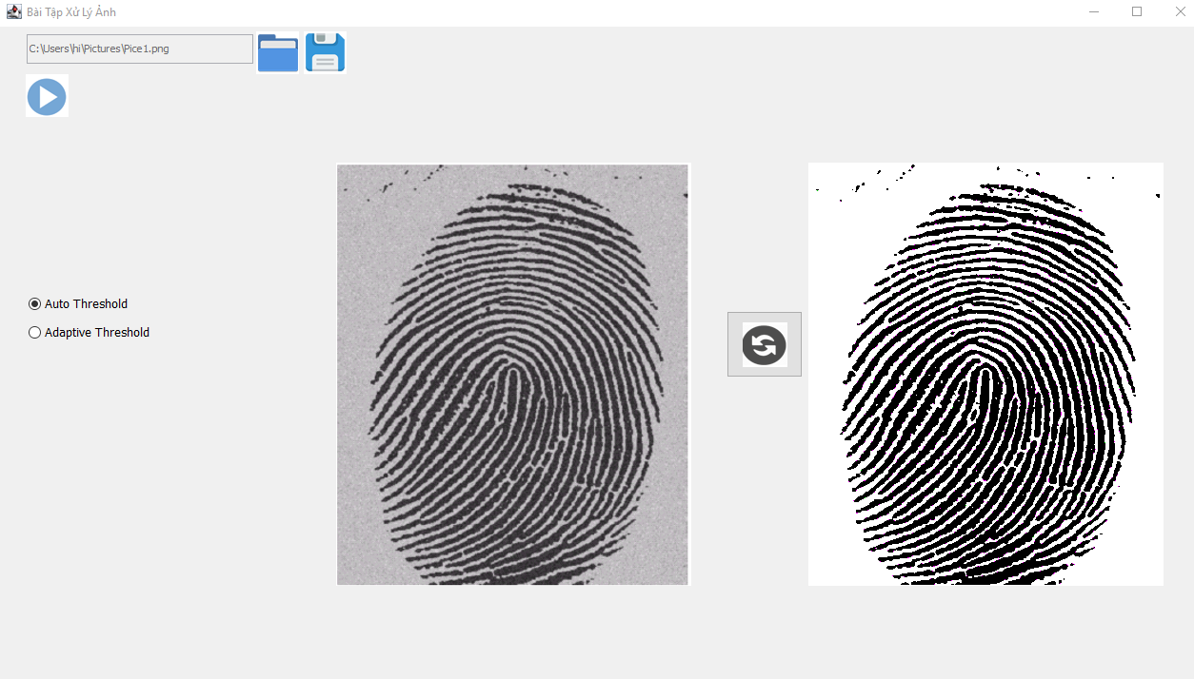

1. Ngưỡng thích nghi:

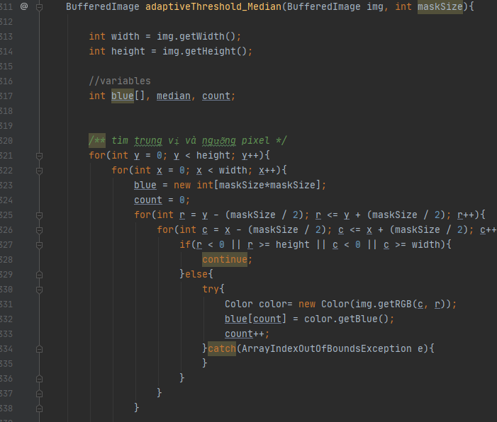

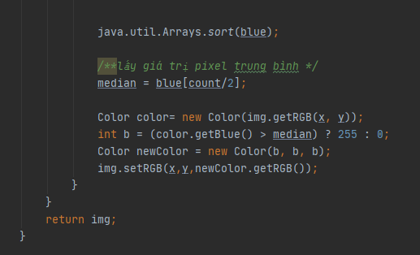

Chia ảnh thành các ma trận 60\*60 để phân đoạn riêng

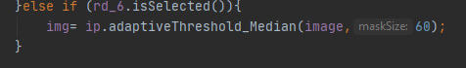

Kết quả:

* AutoThreshold:

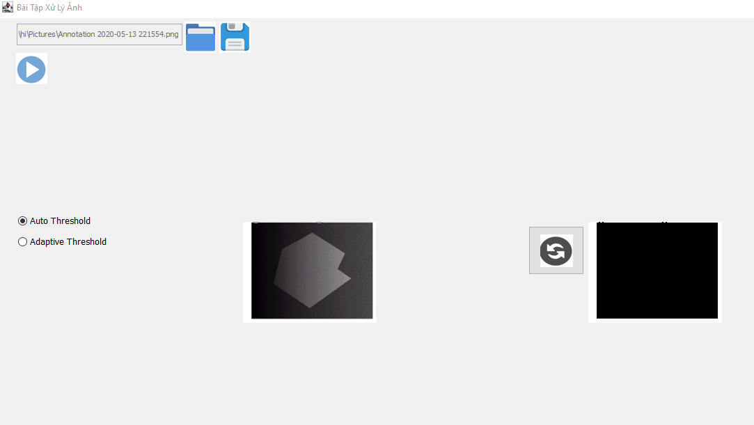

* Adaptive Threshold:

